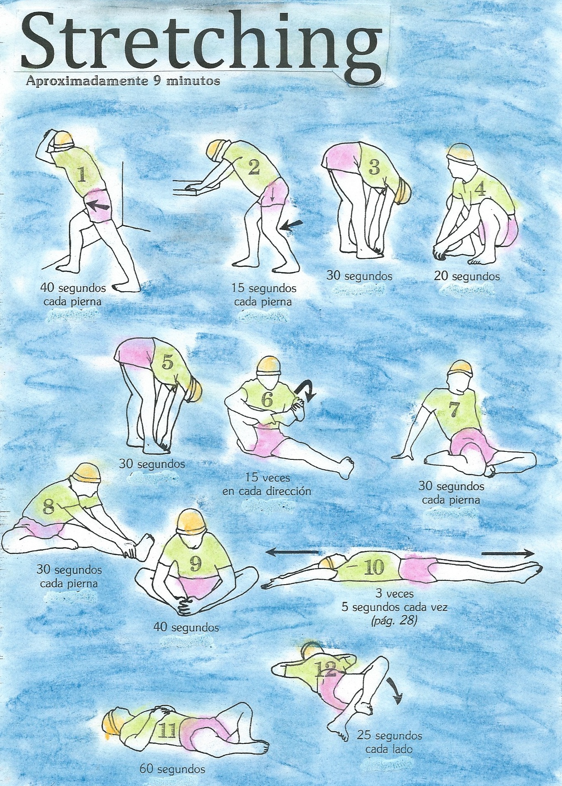
EDUCACIÓN FÍSICA 6ºcurso
“Quédate en casa” 2ª semana Junio
BRAVO MURILLO
CARMEN CHACÓN

EDUCACIÓN FISICA SEXTO CURSO
2ªSEMANA DE JUNIO

MARTES:
Estiramientos: Realizamos los ejercicios que aparecen en la página anterior. Preparamos el cuerpo para la sesión de Yoga siguiente 12 Posturas que mantenemos unos segundos, según se indica al pie del dibujo y que contaremos. (9 minutos) Tabla STRECHING
TRUCO.- Para contar los segundos por ejemplo 30’’ se narra mentalmente: ciento uno, ciento dos ciento tres…..ciento veintinueve, ciento treinta. ¿por qué? El tiempo que transcurre en nombrarse se asemeja a lo que tarda entre un segundo y el siguiente.

YOGA: Posturas fundamentales descritas y cronometradas (14’18minutos)

https://www.youtube.com/watch?v=9EVbNMjSxKo

VIERNES:
Estiramientos: Preparamos el cuerpo para la sesión de Yoga siguiente 11 Posturas que mantenemos unos segundos, según se indica al pie del dibujo y que contaremos. (7 minutos)

Agilidad: Duración 16’01 minutos.
https://www.youtube.com/watch?v=L_A_HjHZxfI

coreografía: 2’09
https://www.youtube.com/watch?v=HqZ0ruLVHPw

VÍDEO: como llevar una dieta saludable 10’17

https://www.youtube.com/watch?v=r5ZfQqCTQD0&list=PLlJ-LmCi75KaVaMstv_JwGapUNIA779PP

Hacer el resumen o el cuestionario y mandarlo a la profe a su e-mail

carmen.chaconmelgarejo@educa.madrid.org

NOMBRE________________________________CURSO_______________
https://www.youtube.com/watch?v=r5ZfQqCTQD0&list=PLlJ-LmCi75KaVaMstv_JwGapUNIA779PP
Como llevar una dieta saludable
1.-) ¿Por que necesitamos consumir la cantidad suficiente de kilocalorías? ____________________________________________________________________________________________________________________________________________________________________________________________________________________________________________________________
2.-) ¿Por qué es importante adecuar la cantidad de kilocalorías? ____________________________________________________________________________________________________________________________________________________________________________________________________________________________________________________________
3.-) ¿Cuáles son los porcentajes proporcionados y equilibrados de nutrientes distribuidos de manera adecuada? ____________________________________________________________________________________________________________________________________________________________________________________________________________________________________________________________
4.-) ¿Cuál es la fuente principal de donde saca el organismo la fuente principal de energía en más de un 50%?
____________________________________________________________________________________
5.-) ¿ Que dos problemas puede producir el exceso de consumo de Lípidos o grasas?
________________________________________________________________________________________________________________________________________________________________________
6.-) ¿Por qué razones necesitamos consumir proteínas?
________________________________________________________________________________________________________________________________________________________________________
7.-) ¿Para que sirven las enzimas? ________________________________________________________________________________________________________________________________________________________________________
8.-) ¿Qué nutrientes son imprescindibles para que mi organismo pueda hacer reacciones químicas? ¿Qué comeremos para esto?
________________________________________________________________________________________________________________________________________________________________________
9.-) ¿Para que tres cosas que realiza el organismo necesito ingerir 8 vasos diarios de agua?
____________________________________________________________________________________________________________________________________________________________________________________________________________________________________________________________
10.-) ¿Por qué es fundamental para el organismo aumentar el consumo de fibra? ________________________________________________________________________________________________________________________________________________________________________
11.-) ¿ Por que es importante disminuir el azúcar refinada y los alimentos procesados? ¿por que esos productos químicos no son bien recibidos por el cuerpo? ________________________________________________________________________________________________________________________________________________________________________
12.-) ¿Cuántas raciones de fruta y verdura debemos comer al día?
____________________________________________________________________________________

Responde a la preguntas y envía el cuestionario a la profe a su e-mail:
carmen.chaconmelgarejo@educa.madrid.org

